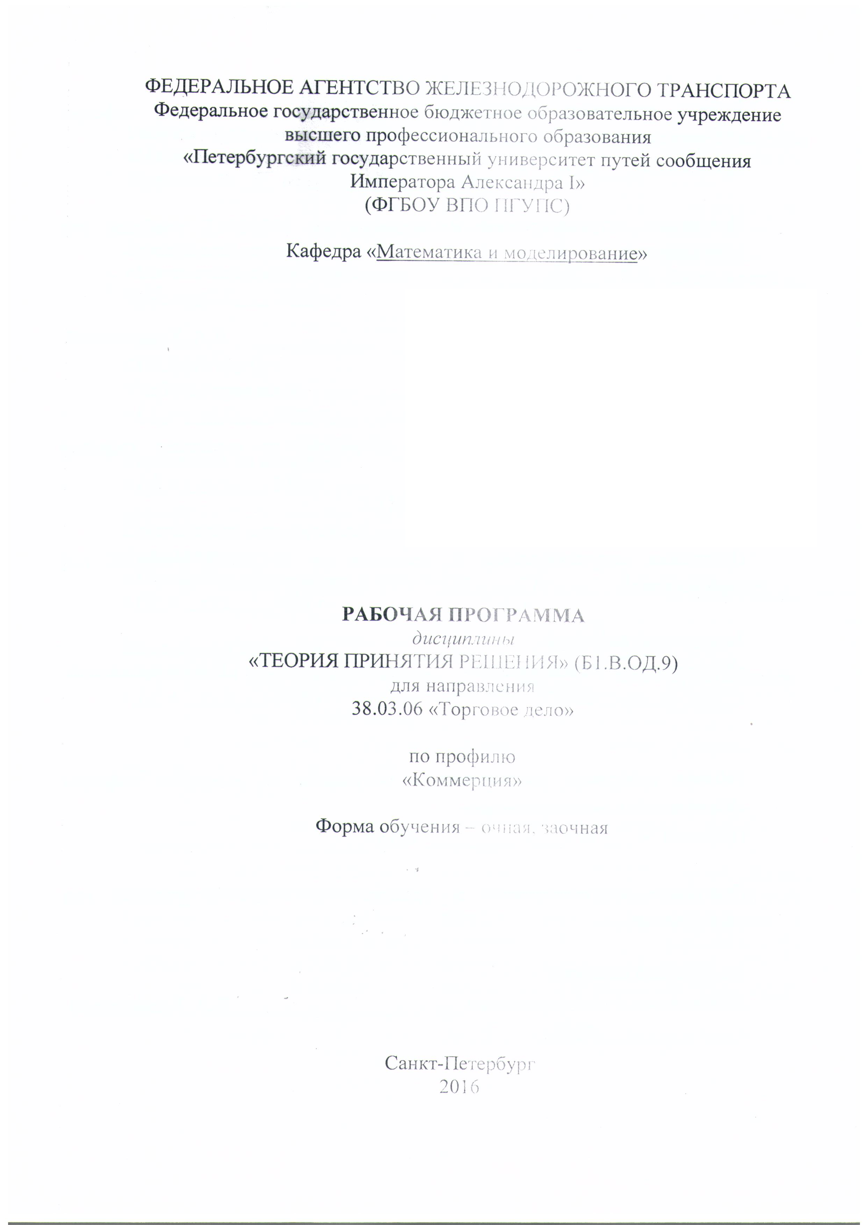

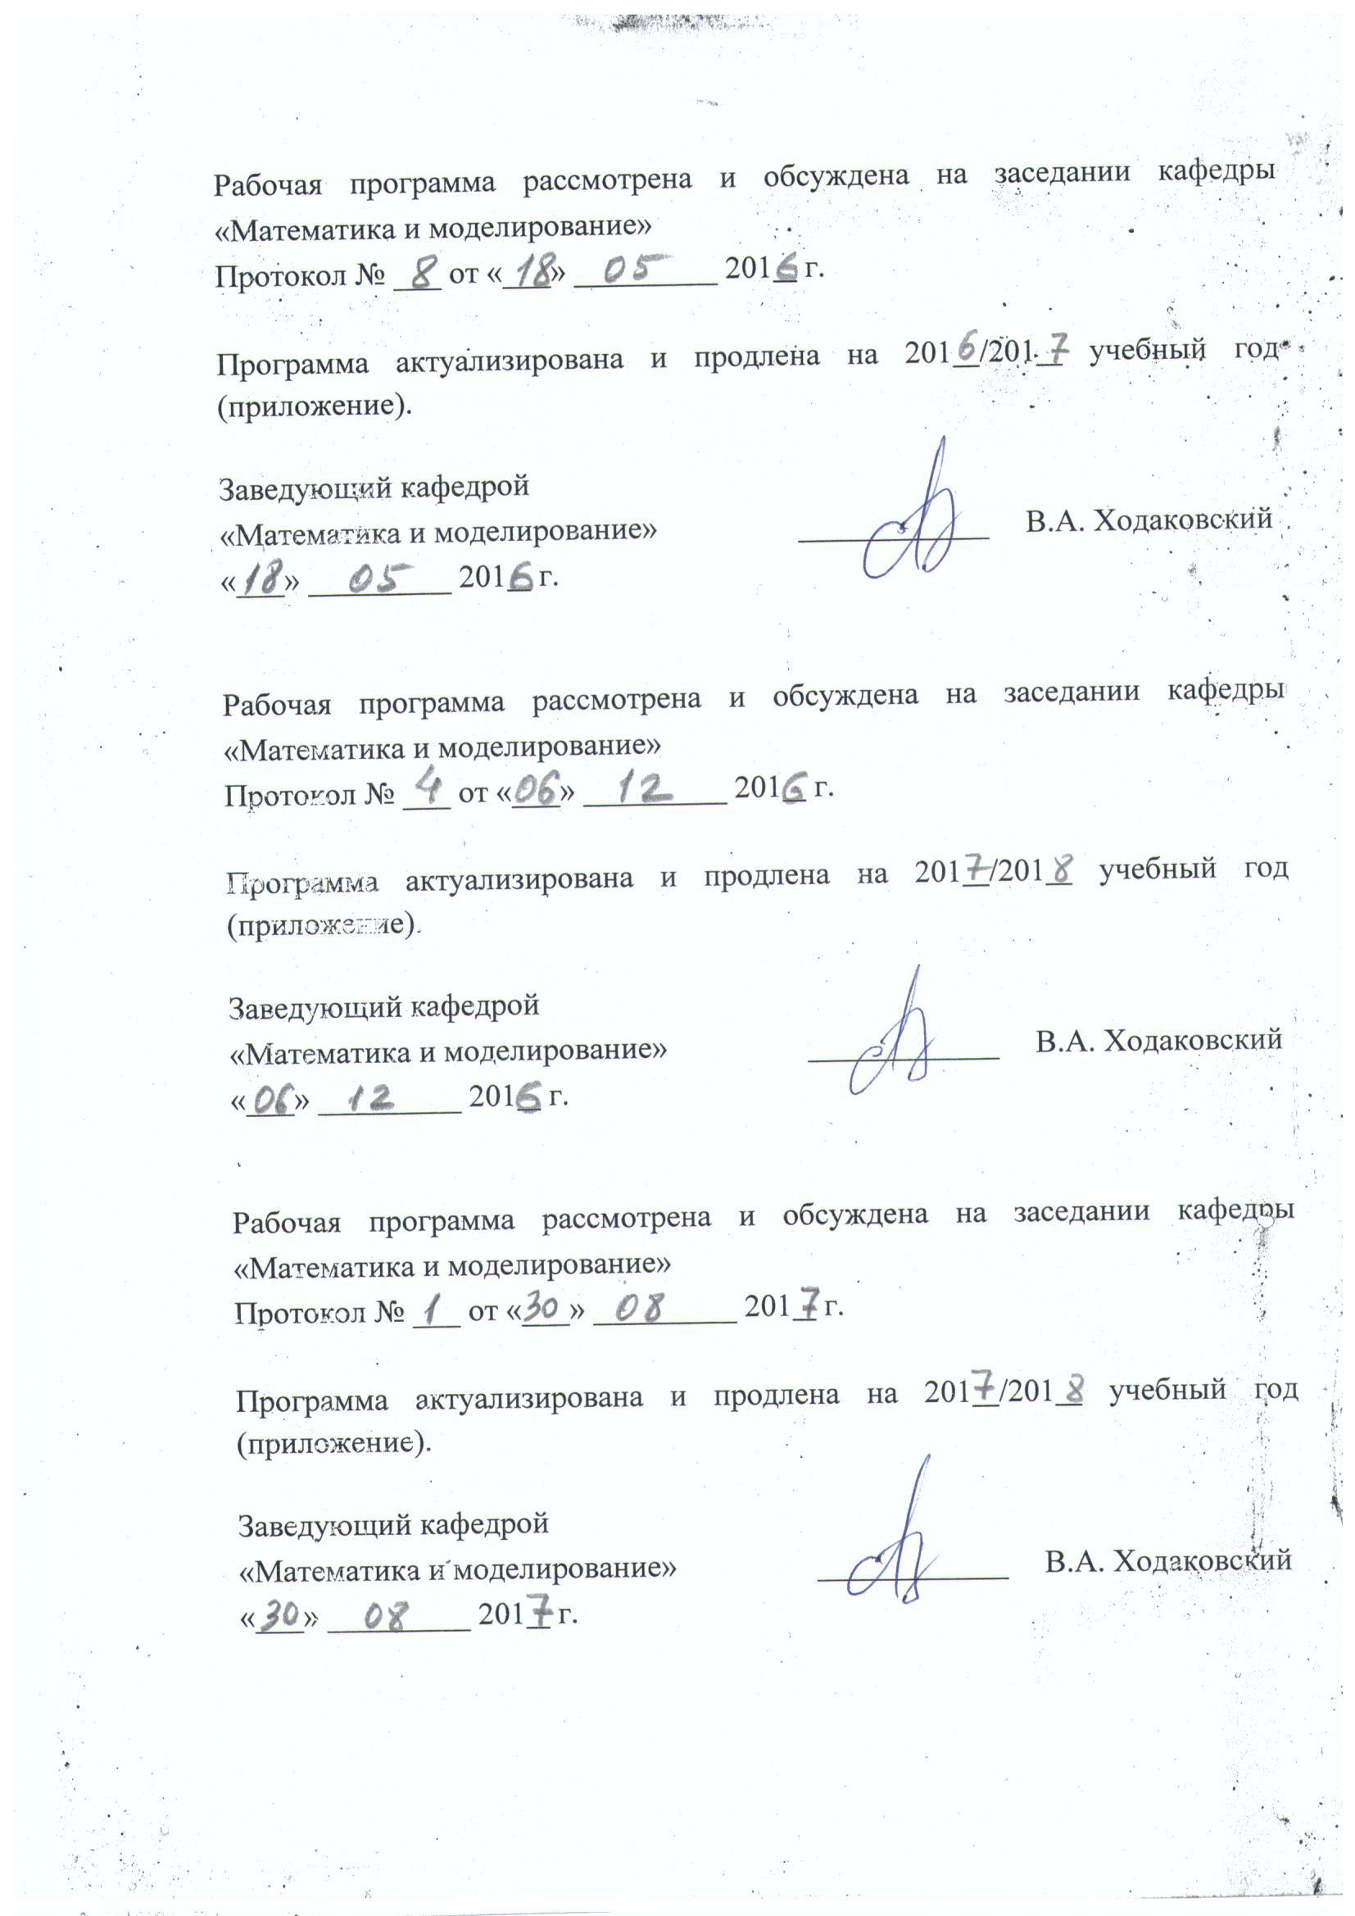
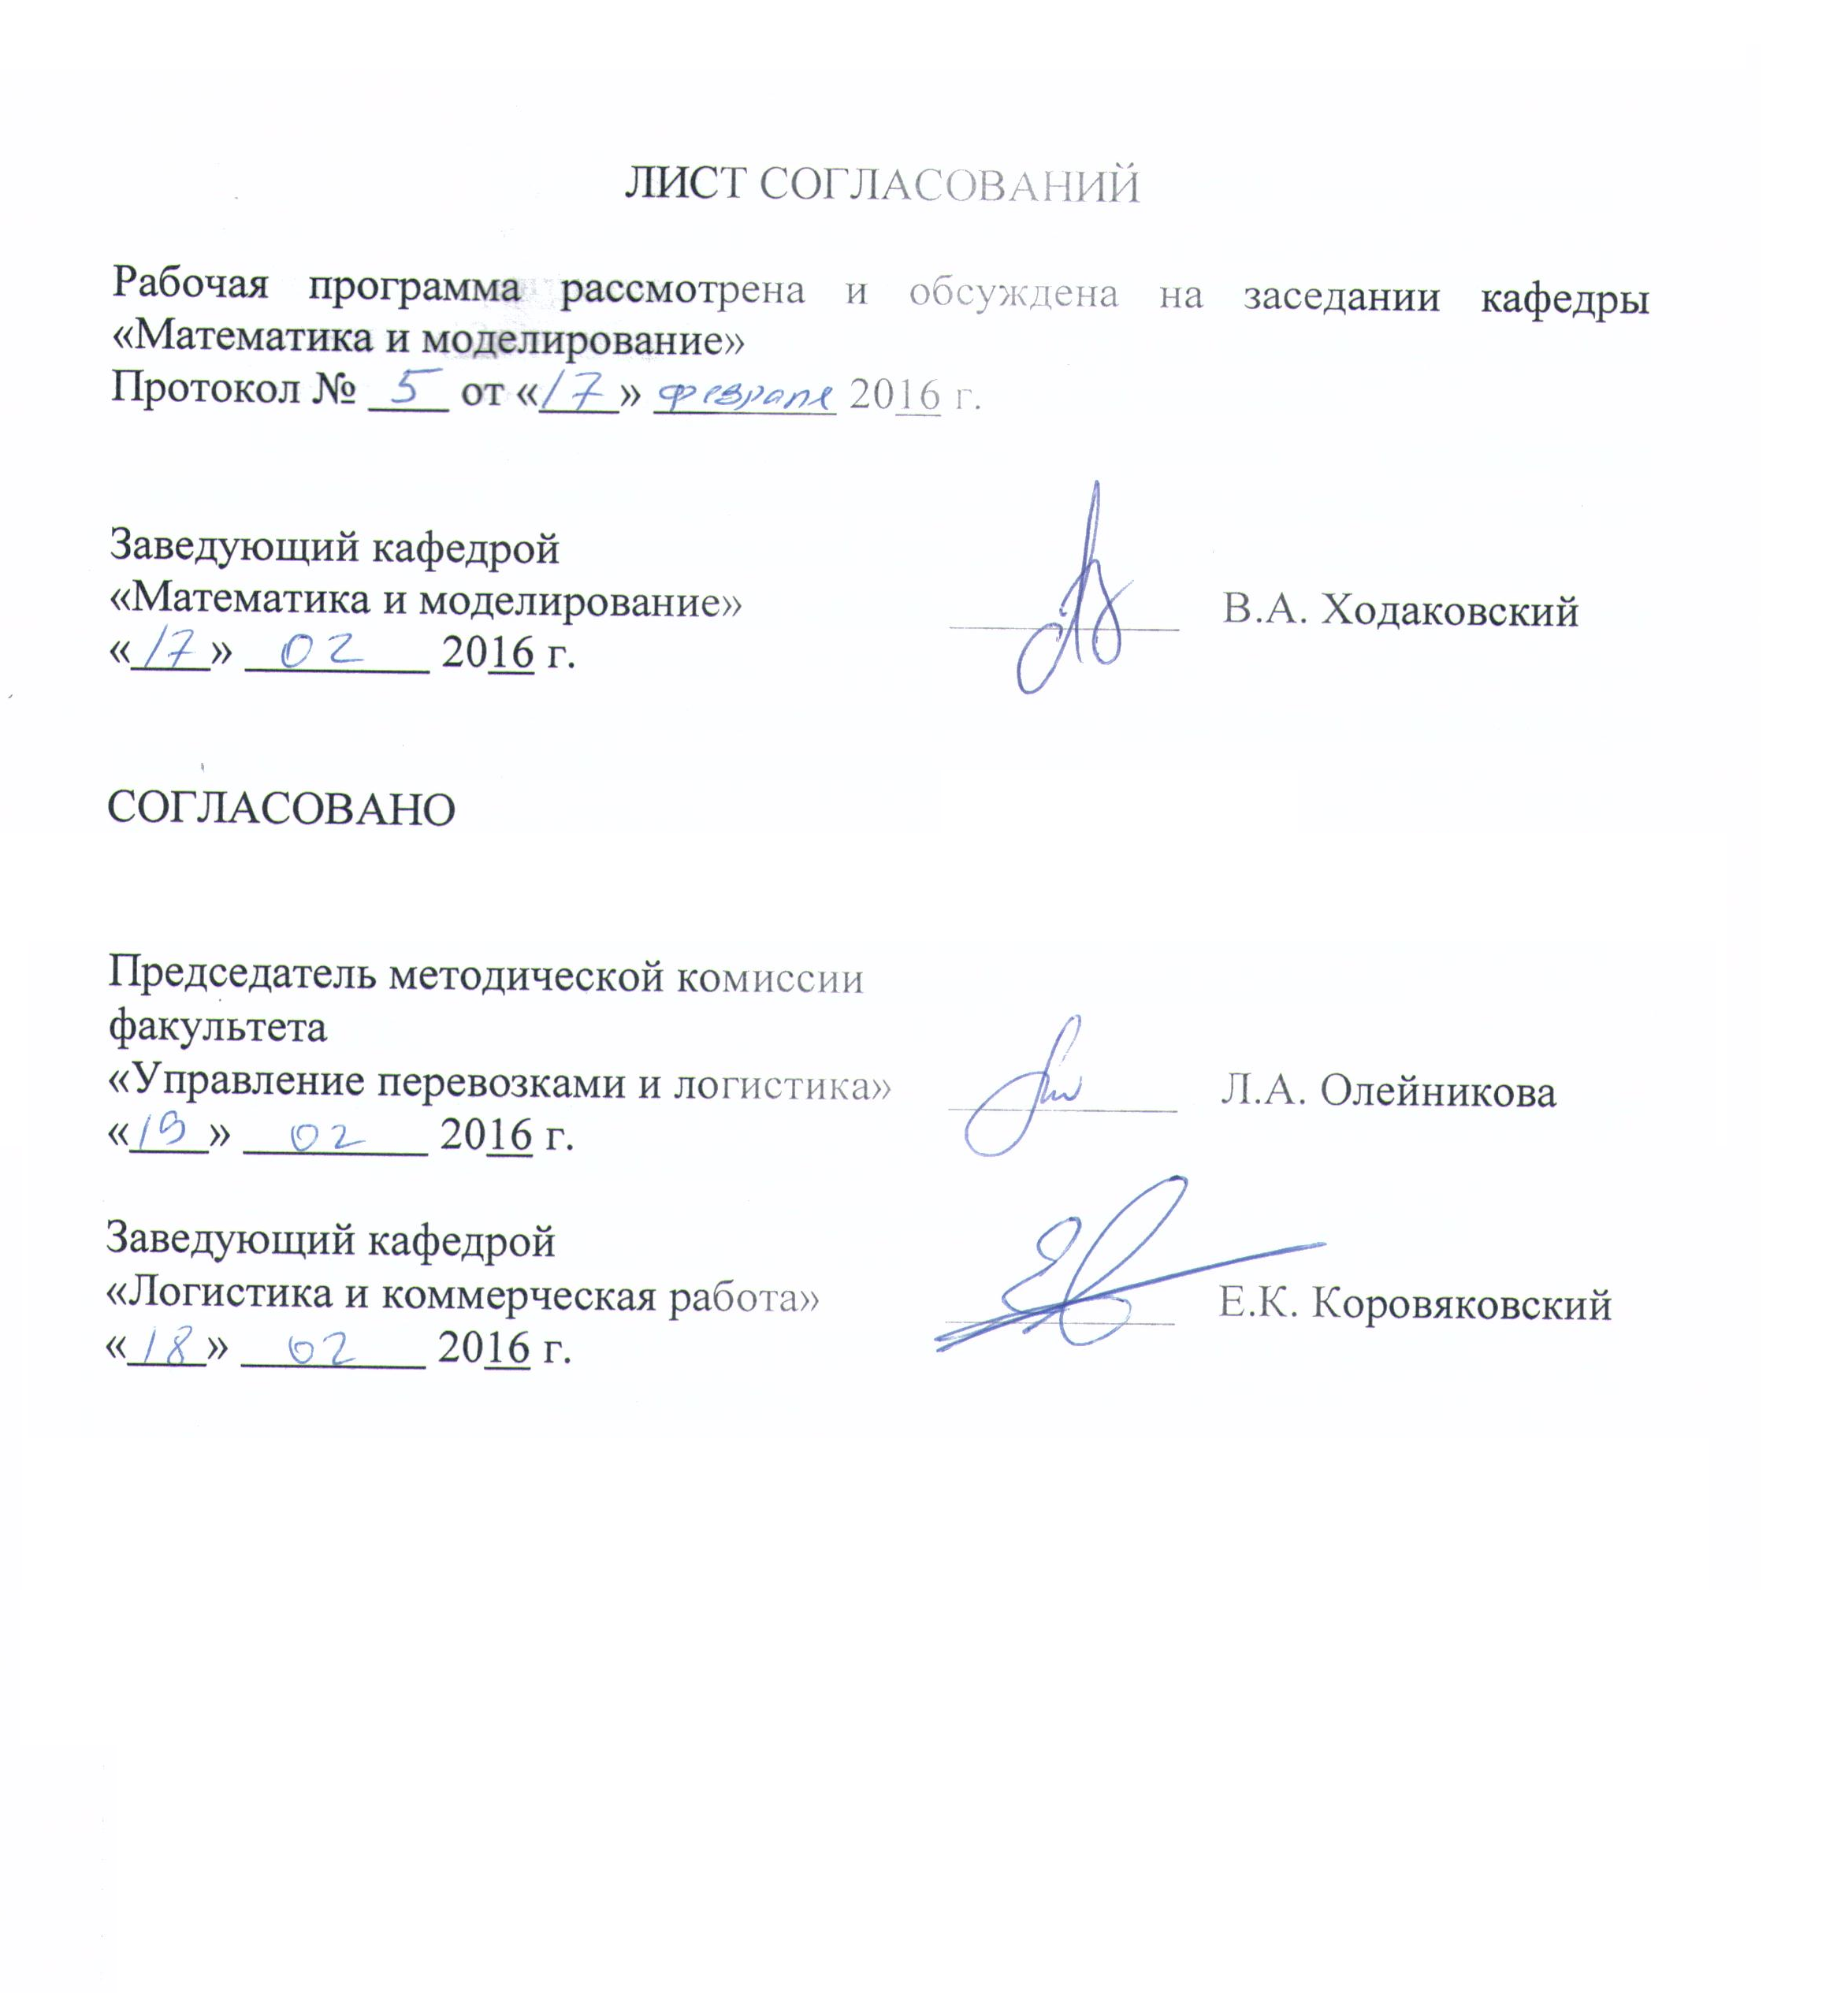
1. Цели и задачи дисциплины

Рабочая программа составлена в соответствии с ФГОС ВО, утвержденным «12» ноября 2015 г., приказ № 1334 по направлению 38.03.06 «Торговое дело», по дисциплине «Теория принятия решения».
Целью изучения дисциплины является приобретение профессиональных знаний и умений в области принятия решений.
Для достижения поставленной цели решаются следующие задачи:
- приобретение теоретических знаний в области принятия решений;
- формирование практических навыков применения теоретических знаний в системах поддержки принятия решений.

2. Перечень планируемых результатов обучения по дисциплине, соотнесенных с планируемыми результатами освоения основной профессиональной образовательной программы

Планируемыми результатами обучения по дисциплине являются: приобретение знаний, умений, навыков.
В результате освоения дисциплины обучающийся должен:
ЗНАТЬ:
- основные понятия и терминологию в области принятия решений;
- типовые задачи выбора;
- модели и методы индивидуального и группового выбора.
УМЕТЬ:
- формулировать цель и ставить задачу принятия решений;
- строить модель выбора;
- использовать системы поддержки принятия решений для решения типовых задач выбора.
ВЛАДЕТЬ:
- навыками применения моделей и методов выбора в профессиональной деятельности.
Приобретенные знания, умения, навыки, характеризующие формирование компетенций, осваиваемые в данной дисциплине, позволяют решать профессиональные задачи, приведенные в соответствующем перечне по видам профессиональной деятельности в п. 2.4 основной профессиональной образовательной программы (ОПОП).
Изучение дисциплины направлено на формирование следующих общекультурных компетенций (ОК):
- способностью к самоорганизации и самообразованию (ОК-5);

Изучение дисциплины направлено на формирование следующих профессиональных компетенций (ПК), соответствующих виду профессиональной деятельности, на который ориентирована программа бакалавриата:
организационно-управленческая деятельность:
- способностью управлять персоналом организации (предприятия), готовностью к организационно-управленческой работе с малыми коллективами (ПК-5);
- способностью выбирать деловых партнеров, проводить с ними деловые переговоры, заключать договора и контролировать их выполнение (ПК-6);
- готовностью анализировать, оценивать и разрабатывать стратегии организации (ПК-9).
Область профессиональной деятельности обучающихся, освоивших данную дисциплину, приведена в п. 2.1 общей характеристики ОПОП.
Объекты профессиональной деятельности обучающихся, освоивших данную дисциплину, приведены в п. 2.2 общей характеристики ОПОП.

3. Место дисциплины в структуре основной профессиональной образовательной программы

Дисциплина «Теория принятия решения» (Б1.В.ОД.9) относится к вариативной части и является обязательной дисциплиной.

4. Объем дисциплины и виды учебной работы
Для очной формы:
Вид учебной работы | Всего часов | Семестр
Вид учебной работы | Всего часов | 4
Контактная работа (по видам учебных занятий)  В том числе:  - лекции (Л)  - практические занятия (ПЗ)  - лабораторные работы (ЛР) | 50  16  -  34 | 50  16  -  34
Самостоятельная работа (СРС) (всего) | 58 | 58
Контроль | 36 | 36
Форма контроля знаний | - | Э
Общая трудоемкость: час / з.е. | 144/4 | 144/4

Для заочной формы:
Вид учебной работы | Всего часов | Курс
Вид учебной работы | Всего часов | 2
Контактная работа (по видам учебных занятий)  В том числе:  - лекции (Л)  - практические занятия (ПЗ)  - лабораторные работы (ЛР) | 10  4  6  - | 10  4  6  -
Самостоятельная работа (СРС) (всего) | 125 | 125
Контроль | 9 | 9
Форма контроля знаний | - | Э, КЛР
Общая трудоемкость: час / з.е. | 144/4 | 144/4

5. Содержание и структура дисциплины
5.1 Содержание дисциплины
№ п/п | Наименование раздела дисциплины | Содержание раздела
1 | Основные понятия теории принятия решений | Интуитивный и рациональный выбор. Историческая справка. Основные этапы развития дисциплины. Примеры задач принятия решений.  Альтернатива, предпочтение, критерий. Одноступенчатый и многоступенчатый выбор. Человеческий фактор. Критерий как формализованная модель цели. Виды альтернатив. Множество альтернатив. Полнота, избыточность, однородность и сопоставимость множества альтернатив.  Принятие решения как выбор. Выбор в дискретном и континуальном пространстве. Классификация задач выбора. Задачи выбора в дискретном пространстве: отбор, упорядочение, вывод, классификация.
2 | Модели и методы выбора в континуальном множестве альтернатив | Постановка задачи математического программирования. Классификация задач математического программирования. Поиск безусловного экстремума. Поиск условного экстремума. Постановка задачи линейного программирования. Симплекс-метод. Постановка задачи целочисленного программирования. Метод Гомори. Метод ветвей и границ.
3  3  4 | Модели и методы выбора в дискретном множестве альтернатив | Создание модели выбора. Сбор информации. Источники и способы задания альтернатив. Генерация альтернатив. Расширение и сужение множества альтернатив. Полнота, избыточность, однородность и независимость признаков. Структурирование признакового пространства. Формирование критериев и функций полезности.  Определение приоритетов на основе предпочтений. Виды матриц парных сравнений (МПС). Нетранзитивность строгих и нестрогих предпочтений. Порядковая согласованность предпочтений. Расчёт нормированных приоритетов на основе вектора предпочтений. Расчёт приоритетов на основе МПС. Количественная согласованность предпочтений в МПС с кратностью. Определение приоритета объектов методом анализа иерархий.
3  3  4 | Модели и методы выбора в дискретном множестве альтернатив | Векторные методы оптимизации. Отношение доминирования. Граф доминирования. Упорядочение объектов с использованием отношения доминирования. Предельные ранги объектов. Лексиминное упорядочение. Лексикографическое упорядочение. Применение уступок.  Скалярные методы оптимизации. Идеальные и реальные цели. Одномерное упорядочение объектов. Упорядочение с использованием функции полезности. Анализ свойств функций полезности. Аддитивная, мультипликативная (степенная и дополнительная) и произвольная свёртка критериев. Влияние диапазона нормирования на результат оценивания и диапазон общих оценок. Балльная оценка объектов. Упорядочение объектов относительно требований (реальных целей).  Отбор и классификация объектов.
4  6 | Групповой выбор | Объективизация выбора. Принятие решения малой группой. Организация экспертизы. Парадоксы систем голосования. Аксиомы системы голосования. Преодоление теоремы невозможности Эрроу.  Групповая оценка величин. Усреднение результатов парных сравнений. Расчёт групповых приоритетов. Определение совместности парных сравнений. Оценка меры согласия между экспертами. Метод усредненных отклонений. Выбор на основе качественных оценок альтернатив. Антагонистическая и равномерная оценка согласованности. Расчёт групповых рейтингов. Согласованность рейтингов.

5.2 Разделы дисциплины и виды занятий

Для очной формы обучения:
№ п/п | Наименование раздела дисциплины | Л | ПЗ | ЛР | СРС
1 | Основные понятия теории принятия решений | 2 | - | - | 10
2 | Модели и методы выбора в континуальном множестве альтернатив | 4 | - | 8 | 15
3 | Модели и методы выбора в дискретном множестве альтернатив | 8 | - | 26 | 15
4 | Групповой выбор | 2 | - | - | 9
Итого |  | 16 | 0 | 34 | 49

Для заочной формы обучения:
№ п/п | Наименование раздела дисциплины | Л | ПЗ | ЛР | СРС
1 | Основные понятия теории принятия решений | 1 | - | - | 40
2 | Модели и методы выбора в континуальном множестве альтернатив | 1 | 2 | - | 40
3 | Модели и методы выбора в дискретном множестве альтернатив | 2 | 4 | - | 40
4 | Групповой выбор | - | - | - | 5
Итого |  | 4 | 6 | 0 | 125

6. Перечень учебно-методического обеспечения для самостоятельной работы обучающихся по дисциплине
№  п/п | Наименование раздела дисциплины | Перечень учебно-методического обеспечения
1 | Основные понятия теории принятия решений | 1. Микони С.В. Многокритериальный выбор на конечном множестве альтернатив. Учебное пособие. СПб.: Лань, 2009, – 273 с.
2 | Модели и методы выбора в континуальном множестве альтернатив | 1. Микони С.В. Многокритериальный выбор на конечном множестве альтернатив. Учебное пособие. СПб.: Лань, 2009, – 273 с.  2. Акулич И.Л. Математическое программирование в примерах и задачах: учебное пособие. – М.: Лань, 2011. – 352 с.
3 | Модели и методы выбора в дискретном множестве альтернатив | 1. Микони С.В. Многокритериальный выбор на конечном множестве альтернатив. Учебное пособие. СПб.: Лань, 2009, – 273 с.
4 | Групповой выбор | 1. Микони С.В. Многокритериальный выбор на конечном множестве альтернатив. Учебное пособие. СПб.: Лань, 2009, – 273 с.

7. Фонд оценочных средств для проведения текущего контроля успеваемости и промежуточной аттестации обучающихся по дисциплине

Фонд оценочных средств по дисциплине является неотъемлемой частью рабочей программы и представлен отдельным документом, рассмотренным на заседании кафедры и утвержденным заведующим кафедрой.

8. Перечень основной и дополнительной учебной литературы, нормативно-правовой документации и других изданий, необходимых для освоения дисциплины

8.1 Перечень основной учебной литературы, необходимой для освоения дисциплины
- Микони С. В. Многокритериальный выбор на конечном множестве альтернатив [Электронный ресурс] : учеб. пособие: для информац. спец. вузов / С. В. Микони. - СПб. ; М. ; Краснодар : Лань, 2009. - 270 с. (50 экз., ККО 4,55) [http://e.lanbook.com/view/book/269/]
- Акулич И.Л. Математическое программирование в примерах и задачах: учебное пособие. – М.: Лань, 2011. – 352 с.

8.2 Перечень дополнительной учебной литературы, необходимой для освоения дисциплины
- Баллод Б. А. Методы и алгоритмы принятия решения в экономике [Электронный ресурс] : [учеб. пособие для вузов по специальности "Прикладная информатика (по обл.)"] / Б. А. Баллод, Н. Н. Елизарова. - М. : Финансы и статистика, 2009. – 222 с. [http://e.lanbook.com/view/book/5311/]

8.3 Перечень нормативно-правовой документации, необходимой для освоения дисциплины
При освоении данной дисциплины нормативно-правовая документация не используется.

8.4 Другие издания, необходимые для освоения дисциплины
При освоении данной дисциплины другие издания не используются.

9. Перечень ресурсов информационно-телекоммуникационной сети «Интернет», необходимых для освоения дисциплины

- Учебно-методические материалы
www.twirpx.com/files/informatics/sa/;
- Электронный учебник: А. И. Орлов Теория принятия решений» Учебное пособие. М.: Издательство "Март", - 2004 www.aup.ru/books/m157/.
- Личный кабинет обучающегося и электронная информационно-образовательная среда. [Электронный ресурс]. – Режим доступа: http://sdo.pgups.ru/ (для доступа к полнотекстовым документам требуется авторизация).
- Электронно-библиотечная система ЛАНЬ [Электронный ресурс]. Режим доступа: https://e.lanbook.com — Загл. с экрана;

11. Перечень информационных технологий, используемых при осуществлении образовательного процесса по дисциплине, включая перечень программного обеспечения и информационных справочных систем
Перечень информационных технологий, используемых при осуществлении образовательного процесса по дисциплине:
- Интернет-сервисы и электронные ресурсы (поисковые системы, электронная почта, онлайн-энциклопедии и справочники, электронные учебные и учебно-методические материалы).
- электронная информационно-образовательная среда Петербургского государственного университета путей сообщения Императора Александра I [Электронный ресурс]. Режим доступа: http://sdo.pgups.ru.
Дисциплина обеспечена необходимым комплектом лицензионного программного обеспечения, установленного на технических средствах, размещенных в специальных помещениях и помещениях для самостоятельной работы: операционная система Windows, MS Office.

12. Описание материально-технической базы, необходимой для осуществления образовательного процесса по дисциплине
Материально-техническая база обеспечивает проведение всех видов учебных занятий, предусмотренных учебным планом по направлению 38.03.06 «Торговое дело» и соответствует действующим санитарным и противопожарным нормам и правилам.
Она содержит специальные помещения - учебные аудитории для проведения занятий лекционного типа, занятий семинарского типа, групповых и индивидуальных консультаций, текущего контроля и промежуточной аттестации, а также помещения для самостоятельной работы и помещения для хранения и профилактического обслуживания учебного оборудования. Помещения на семестр учебного года выделяются в соответствии с расписанием занятий.
Специальные помещения укомплектованы специализированной мебелью и техническими средствами обучения, служащими для представления учебной информации большой аудитории (мультимедийным проектором, экраном, либо свободным участком стены ровного светлого тона размером не менее 2х1.5 метра, стандартной доской для работы с маркером). В случае отсутствия стационарной установки аудитория оснащена розетками электропитания для подключения переносного комплекта мультимедийной аппаратуры и экраном (либо свободным участком стены ровного светлого тона размером не менее 2х1.5 метра).
Для проведения занятий лекционного типа предлагаются демонстрационное оборудование и учебно-наглядные пособия, обеспечивающие тематические иллюстрации, соответствующие рабочей учебной программе дисциплины.
Помещения для самостоятельной работы обучающихся оснащены компьютерной техникой с возможностью подключения к сети «Интернет» и обеспечением доступа в электронную информационно-образовательную среду организации.

